第二次上机 文件和目录的命令行操作

说明
1) 请为每步操作写入相关命令.

2) 请对部分题进行截图/拍照，图中需体现出个人信息，例如学号、姓名等.
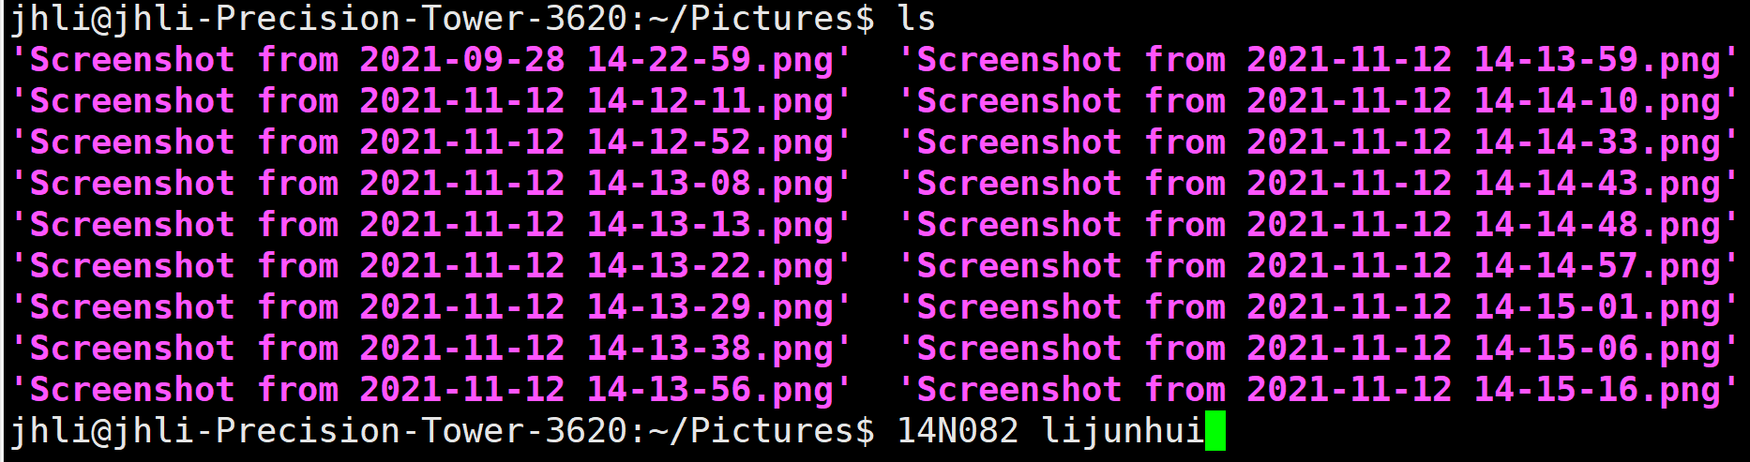
如上图所示: jhli@jhli-Precision-Tower-3620这里体现了用户名是jhli, 最后一行是在命令行下输入14N082 lijunhui，也体现了学号和姓名.

3) 请提交PDF文件.

实训目的
（1）熟悉各类文件操作命令。
（2）掌握基于命令行的文件操作。
（3）熟悉目录操作命令。
（4）掌握基于命令行的目录操作。

实训内容
注: 用户家目录一般指: /home/**** 其中****为你的登录用户名。
按顺序完成以下各题（有些题会需要前面操作完成才可以）。

1. 打开终端窗口，下载bbcnews.txt文件（默认下载至目录~/Downloads/下面）。使用cat, tac, more, less, head, tail等命令查看该文件全部或部分内容.
建议从下面网站复制一些英文文本
https://www.chinadaily.com.cn/?9_g5E=kyM3TV3sC
并命名为 bbcnews.txt, 存放于~/Downloads目录下

2. 在用户家目录下，创建测试目录test。
答: mkdir test

3. 利用ls命令列出文件和目录，确认test目录创建成功。
答:

4. 进入test目录，利用pwd命令查看当前工作目录。
答:

5. 利用touch命令，在当前目录创建一个新的空文件newfile。
答:

6. 利用cp命令复制系统文件/etc/profile到当前目录下，并查看当前目录下profile文件的属性 (ll profile)。
答:

●
7. 复制当前目录下的文件profile到一个新文件profile.bak，作为备份。
答:

8. 用ll命令以长格式列出当前目录下的所有文件，注意比较每个文件的长度和创建时间的不同。
答:

9. 用less命令分屏查看文件profile的内容，注意练习less命令的各个子命令，例如b、p、q等并对then关键字查找。
答:
●
10. 用grep命令在profile文件中对关键字then进行查询，并与上面的结果比较。
答: grep "then" profile
●
11. 给文件profile创建一个符号链接lnsprofile和一个硬链接lnhprofile。
答: ln -s profile lnsprofile
ln profile lnhprofile
●
12. 长格式显示文件profile、lnsprofile和lnhprofile的详细信息。注意比较3个文件链接数的不同。
答:

13. 删除文件profile，用长格式显示文件lnsprofile和lnhprofile的详细信息，比较文件lnhprofile的链接数的变化。
答:
●
14. 用less命令查看文件lnsprofile的内容，看看有什么结果。
答:
●
15. 用less命令查看文件lnhprofile的内容，看看有什么结果。
答:
●
16. 删除文件lnsprofile，显示当前目录下的文件列表，回到上层目录。
答:
●

阅读
- https://zhuanlan.zhihu.com/p/141033713 VMware安装Ubuntu20.04教程 (虚拟机安装)
- https://www.jianshu.com/p/54d9a3a695cc Ubuntu18.04/20.04完整新手安装教程 (安装双系统)
- https://blog.51cto.com/u_15127662/4509731 openEuler安装（vmware）

第三次上机 用户和组管理及其他操作

实训目的
熟悉用户和组管理操作命令。学习内容包括：
- 用户配置文件passwd和shadow
- 用户账户管理命令
- 组账户配置文件group和gshadow
- 组账户管理命令
- 文件/目录空间查看
- 文件打包压缩和解压缩操作
注意: 以下很多操作均需要使用root身份运行, 如果当前登录账号是非root, 可以尝试使用sudo临时获取root权限.

请提交PDF文件

部分题截图操作界面

实训内容
打开终端窗口。
1. 使用sudo临时使用root身份运行程序。使用cat命令查看/etc/shadow.加上sudo再次尝试。
答:

2. 用户配置文件passwd和shadow分别存储了什么内容？
答:

3. 查看/etc/passwd的内容。查看/etc/shadow的内容。
答:
●
4. 利用useradd命令，1）创建普通用户user01；2）创建系统用户user02
答:

5. 利用adduser命令，1）创建普通用户nuser01；2）创建系统用户nuser02。
答:

6. 使用adduser创建用户组mygroup，并将用户nuser01添加进用户组mygroup中
答:

7. 使用passwd为用户user01设置密码。
答:
●
●
8. 使用usermod为修改用户UID，将用户user01的UID修改为1200，先查看原来的UID
答:

9. 使用chage命令更改用户user01密码过期信息，两次改变密码最大相距天数为30，最小天数为7，在密码过期前3天给出警告。（给出一条命令的方式，自己也可以试着使用交互方式进行修改）
答:
●
10. 使用userdel命令删除用户账户user01。（使用-r参数删除用户主目录以及目录中的所有文件）
答:
●
●
11. 查看/etc/group的内容。
答:
●
12. 查看/etc/gshadow的内容。
答:

13. 使用Linux通用命令groupadd创建一个用户组mygroup01并设置其GID为1010
答:

14. 创建GID重复的用户组mygroup02。
答:
●
15. 使用 Ubuntu专用命令addgroup创建普通组mygroup03，并设置其GID为1020。
答:
●
16. 使用 Ubuntu专用命令addgroup创建系统用户组mygroup04。
答:

17. 使用groupmod命令修改mygroup01的GID
答:

18. 使用groupmod命令修改mygroup03的组名为newgroup03
答:

19. 使用groupdel命令删除普通用户组newgroup03
答:

20. 使用delgroup命令删除系统用户组mygroup04
答:

21. 使用gpasswd命令为mygroup01设置和删除密码
答:

22. 请给出以下操作过程
(1) 假设我们需要的账号数据如下，你该如何实作？按顺序写出操作命令, 并说明命令的功能.
账号名称 | 账号全名 | 支持次要群组 | 是否可登陆主机 | 口令
myuser1 | 1st user | mygroup1 | 可以 | password
myuser2 | 2nd user | mygroup1 | 可以 | password
myuser3 | 3rd user | 无额外支持 | 不可以 | password

答:

(2) 用户 pro1, pro2, pro3 是同一个项目计划的开发人员，我想要让这三个用户在同一个目录底下工作， 但这三个用户还是拥有自己的家目录与基本的私有群组。假设我要让这个项目计划在 /srv/projecta 目录下开发， 可以如何进行？
答:

(3) 在问题(2)的 /srv/projecta 这个目录，让 问题(1)的myuser1 可以进入查阅，但 myuser1 不具有修改的权力。
答：

23. 假设你是一个系统管理员，如何将用户myuser1的账号暂时停掉，暂停后, 如何再将他的账号激活？
答:

24. 假设你是一个系统管理员，在配置每个账号的时候( 使用 useradd )，默认情况中，他们的家目录就含有一个名称为 www 的子目录，应该怎么作比较好？
答:

25. 查看系统的分区, 显示各分区磁盘使用情况.
答:

26. 查看当前用户目录的文件夹占磁盘空间大小.
答:

27. 对当前用户目录，使用tar 分别把这个目录打成 .tar.gz和.tar.bz2 压缩包，比较一下哪个包会更小，从而得出结论，是gzip压缩效果好还是bzip2压缩效果好？

答：

阅读 Linux vi/vim:
https://www.runoob.com/linux/linux-vim.html

Linux操作系统 第四次上机

阅读 Linux vi/vim:
https://www.runoob.com/linux/linux-vim.html

操作
https://dofy.gitbook.io/learn-vim/zh-cn
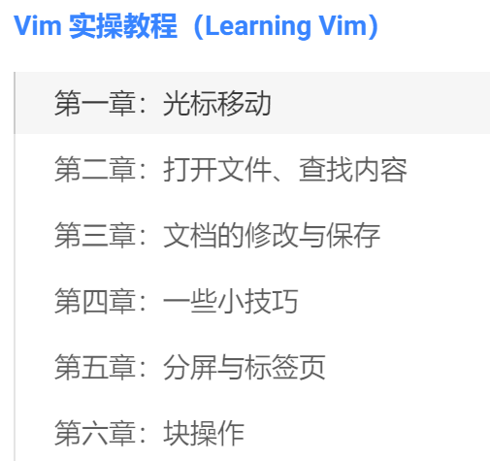

Linux操作系统 第五次上机

说明:
(a) 将您的解答填写至每道题后.
(b) 填写完后，将该文件转换为pdf文件，并上传该pdf文件.

一、正则表达式练习.
https://regex101.com/

(1) 给定一个文件名, 验证其格式是否为jpg, jpeg, gif, bmp, 大小写均可.
答:

(2) 识别C语言代码中的标识符 (C语言的标识符是字母、数字和下划线组成的串).
答:

(3) 识别C语言代码中的无符号数，例1946,11.28,63E8,1.99E-6等.
答:

二、完成下面操作（使用cut、grep、awk、sort等命令）.

1. 如何把 /etc/passwd 中用户uid 大于500 的行给打印出来？

2. 显示/etc/passwd文件中不以/bash/bash结尾的行

3. 显示/etc/passwd文件中ID号最大的用户的用户名

4. awk中 NR，NF两个变量表示什么含义？awk -F ':' '{print $NR}' /etc/passwd 会打印出什么结果出来？

5. '.' '*' 和 '.*' 分别表示什么含义？'+'和'?'表示什么含义，这五个符号是否可以在grep中使用，是否可以在egrep以及awk中使用？

6. grep 里面用到一个 {} ，它用在什么情况下？

7~12题需要使用1.txt文件。假设1.txt的内容为如下所示，其中每列分别表示姓名、第一次考试成绩、第二次考试成绩和第三次考试成绩。

Tom 80 90 70
Kate 97 88 100
Grace 99 98 93
Jim 78 90 89
Rachel 89 93 86
Dan 97 87 100
Antony 97 88 79

7. 用grep把1.txt文档中包含'100'或者‘99’的行过滤出来，并在过滤出来的行前面加上行号.

8. grep -v '^K' 1.txt 这样会过滤出哪些行？

9 对1.txt文件，按第一次考试成绩进行从高分到低分排序。

10. 接上题，如果第一次考试成绩相同，按第二次考试有成绩从高分到低分排序。

11. 对1.txt文件，获取三次考试成绩总分最高的同学，并将该同学的姓名及总分打印在屏幕上。

12. 请比较这两个命令的异同： grep -v '^[0-9]' 1.txt 和 grep '^[^0-9]' 1.txt

14. 假设a.txt和b.txt的内容分别如下所示。

https://www.baidu.com/
https://www.163.com/
https://www.sina.com.cn/
https://www.sohu.com/
http://www.suda.edu.cn/
https://www.nju.edu.cn/
https://www.jd.com/
a.txt内容

https://www.taobao.com/
https://www.tmall.com/
https://www.hupu.com/
http://www.suda.edu.cn/
https://www.qq.com/
https://www.cctv.com/
https://www.ctrip.com/
b.txt内容

假设a.txt内容无重复的行，b.txt内容中也无重复的行。
(1) 打印出现在a.txt或出现 在b.txt的行。如果某行内容出现多次，只打印一次。
(2) 打印同时出现在a.txt和b.txt中的行。
(3) 打印出仅出现在a.txt，但不出现在b.txt的行。

(4) 假设a.txt和b.txt的内容如下所示（a.txt和b.txt中可能会出现重复的行）
https://www.baidu.com/
https://www.163.com/
https://www.sina.com.cn/
https://www.sohu.com/
http://www.suda.edu.cn/
https://www.nju.edu.cn/
https://www.163.com/
a.txt内容

https://www.taobao.com/
https://www.tmall.com/
https://www.hupu.com/
http://www.suda.edu.cn/
https://www.qq.com/
https://www.cctv.com/
https://www.tmall.com/
b.txt内容
如何实现上述(1)(2)(3)功能。

Linux操作系统 第六次上机
1、写一个脚本1.sh, 脚本可以接受一个以上的文件路径作为参数；显示每个文件所拥的行数；显示本次共对多少个文件执行了行数统计。
[root@mylinux test]# sh 1.sh /etc/inittab /etc/passwd
/etc/inittab has 26 lines.
/etc/passwd has 20 lines.
2 files.

2、写一个脚本2.sh,分别计算100以内所有偶数之和和奇数之和。
[root@mylinux test]# sh 2.sh
奇数和为2500,偶数和为2550

3. 写一个脚本3.sh,给定一个文件路径, 判断此文件是否存在；不存在，则说明文件不存，并直接结束脚本；如果文件是否普通文件，则显示为“regular file”；如果文件是目录，则显示为“directory”；如果文件是链接文件，则显示为“Symbolic file"; 否则，则显示为“unknown type.”
[root@mylinux test]# sh 3.sh 12312
file not exit .

4. 写一个脚本4.sh, 通过命令行传递任意个整数按小到大排序.
运行结果：
[root@mylinux test]# sh 4.sh 9 8 12 4
从小到大依次为: 4 8 9 12

Linux操作系统 第七次上机

学号_______________________________ 姓名 __________________________

说明: 1. 请截图记录实验过程;
2. 可以使用提供的代码示例，也可以是自己组织的代码
3. 只提交本文件 (提前交先转换为PDF文件)

内容一：gcc编译单源文件 (对应代码gcc文件夹)
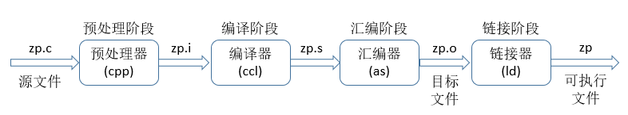
(上图以zp.c为例说明gcc的编译过程)
使用gcc命令分别对hello.c进行预处理、编译、汇编、链接和运行.

内容二：gcc包含多个源文件(对应代码gccMulti文件夹)
方法一: 分别编译

方法二: 多个文件一起编译

内容三: gdb调试 (对应代码gdb文件夹)
操作包括：gdb启动调试、段点设置、值的观察、单频执行 、条件段点 (例如：当第39行代码 standard值为4时，在第39行设置段点)

内容四: make编译 (对应代码make文件夹)
你的makefile文件内容:
测试效果:

(选做题) 内容五: makefile自动生成技术(对应代码make文件夹)
使用autotools自动生成makefile文件

